**Выставка поделок из природного материала**

**"Дары осени"**

**группа «Светлячки»**

Стало уже традицией каждой осенью в нашей группе проводить выставку поделок из природного материала, овощей и фруктов с детьми и их родителями.

Родители подготовительной группы приняли активное участие, проявив свою фантазию и творческие способности. Все поделки получились замечательные. Дети наперебой рассказывали, как они делали ту, или иную поделку. И, самое главное, с мамами и папами! Показывали друг другу, делились впечатлениями. Выражаем благодарность родителям, детям за участие в выставке «Дары осени».

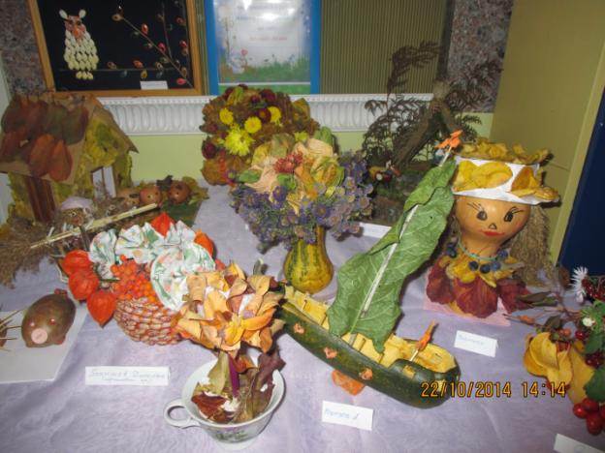

Золотая наша осень!

Мы тебя благодарим.

За подарки и сюрпризы

Мы спасибо говорим.

